限定条件下同分异构体书写及有机合成
班级 学号 姓名
【方法指导】
1．限制条件或所含官能团的分析
常见限定条件 | 对应的官能团或结构
能与NaHCO₃反应放出气体 | —COOH
能与Na₂CO₃反应 | —OH(酚)、—COOH
能与钠反应产生H₂ | —OH、—COOH
能与NaOH溶液反应 | —OH(酚)、—COOH、—COOR或—X
能发生银镜反应[或与新制Cu(OH)₂反应] | —CHO或HCOOR
能与FeCl₃发生显色反应 | —OH(酚)
能发生水解反应 | —COOR、—X或—CONH—
既能发生水解反应又能发生银镜反应(或水解产物能发生银镜反应) | HCOOR（甲酸酯）
使溴水褪色 | 碳碳双键、碳碳三键或—CHO
使酸性KMnO₄褪色 | 碳碳双键、碳碳三键、—CHO或苯的同系物
2．限定条件和同分异构体书写技巧
（1）确定碎片。明确书写什么物质的同分异构体，该物质的组成情况怎么样（包括组成元素，原子个数，有机不饱和度等信息）？仔细解读限制条件，从性质联想结构，将物质分裂成一个个碎片，碎片可以是官能团，也可是烃基(尤其是官能团之外的饱和碳原子)。
（2）组装分子。要关注分子的结构特点，包括几何特征和化学特征。几何特征是指所组装的分子是空间结构还是平面结构，有无对称性。化学特征包括等效氢，尤其关注“分子中不同化学环境的氢原子数目比的多少”等重要信息。
3．有机合成解题思路：
通常采用有机逆合成法，将起始原料与目标产物的结构进行对比并合理切割。一是比较碳干的变化，二是比较官能团的差异，三是寻找中间体（解题关键）。所涉及到的反应应该是官能团的特征反应（按照教材）和信息的仿照反应（模仿题干），过程中没有臆造的反应，没有“强扭”的转化，这些可以作为合成路径正确与否自我评价的依据。
另外：根据评分要求，需要写出必要的反应条件（只有在必要的条件下才能发生该反应），结构简式书写不出现低级错误，按照题干示例规范书写合成路线。有机合成路线一般按步骤给分，但遇错误即反应终止，若反应第一步错就不得分。因此，优化转化顺序也是确保“会而能得分”的关键。
4．有机合成中官能团的引入、衍变和保护
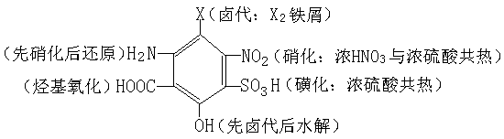
（1）苯环上引入基团的方法：

（2）根据合成需要进行官能团衍变，以使中间产物向产物递进。常见的有几种方式：
1）利用官能团的衍变关系进行衍变。 2）通过某种化学途径使一个官能团变为两个。
3）通过某种手段，改变官能团的位置。4）利用题干信息（认真阅读，灵活运用）。
（3）官能团的保护
在有机合成中，引入官能团时常常会遇到不同的官能团往往具有相似的性质，如醛基和碳碳双键均可被氧化，如果合成时需要保留一种官能团而转化另一种官能团，则需要对所留的官能团先进行保护，等另一种官能团转化后再将所保护的官能团复原。此类推断题的特点是在某一位置的官能团经过几步反应后发现在同一位置又变为该官能团，那么在该官能团转化的第一步即为保护措施。常见转化过程中需要保护的基团包括碳碳双键、酚羟基、醛基、氨基等。
【典例训练】
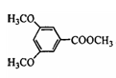
【例1】有机物A（如图）的一种同分异构体同时满足下列条件，写出该同分异构体的结构简式： 。
- 能与FeCl₃发生显色反应；
- 碱性条件水解生成两种产物，酸化后分子中均只有2种不同化学环境的氢。
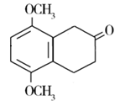
【变式1】有机物G（如图）的一种同分异构体同时满足下列条件，写出该同分异构体的结构简式： 。
①能发生银镜反应；
②水解产物之一能与FeCl₃溶液发生显色；
③核磁共振氢谱显示有四组峰。
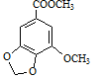
【例2】有机物D（如图）的一种同分异构体同时满足下列条件，写出一种该同分异构体的结构简式： 。
①分子中有4种不同化学环境的氢；
②能发生银镜反应、水解反应且能与FeCl₃溶液发生显色反应。
【变式2】写出一种同时满足下列条件的有机物B（如图）的同分异构体的结构简式：
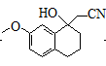
。
①有氰基，能发生银镜反应；
②能发生水解反应，其水解产物之一能与FeCl₃溶液发生显色反应；
③分子中只有一个环，有4种不同化学环境的氢。
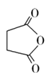
【例3】化合物G是合成一种治疗癌症的药物的中间体，其合成路线如下：
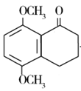
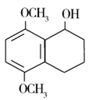
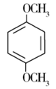
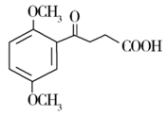
一定条件
NaBH₄
A
AlCl₃
B
C
D
－H₂O
氧化剂OsO₄
水解
F
－H₂O
E
G

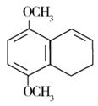

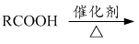
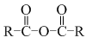
已知：
(1)OsO₄
(2)水解
C－C
OH
HO
C＝C
（1） （2）


请根据已有知识并结合相关信息，写出以 、HOOCCH₂CH₂COOH为原料
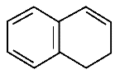
制备 的合成路线（无机试剂任用，合成路线流程图示例见本题题干）。

【变式3】阿戈美拉汀是一种抗抑郁药物，其合成路线如下：
已知：①（R和R'表示烃基）；
②（PPA为多聚磷酸）。
写出以和为原料制备的合成路线流程图（无机试剂及TsOH任用）。

【例4】五味子丙素具有良好的抗肝炎病毒活性，其中间体H的一种合成路线如下：
$Δ$已知：①，Ar为芳烃基。
②。
写出以和(CH₃)₂SO₄为原料制备的合成路线流程图（无机试剂和有机溶剂任用）（说明：F的分子式为C₁₀H₁₁NO₅，E→F发生还原反应）

【变式4】化合物G是一类用于合成除草剂的中间体，其合成路线流程图如下：
请写出以、、和硝酸胍为原料制备的合成路线流程图(无机试剂任用)。（说明：E 的分子式为C₁₁H₈NO₃F₃）

【课外作业】
1．罗氟司特是用于治疗慢性阻塞性肺病的新型药物，可通过以下方法合成：
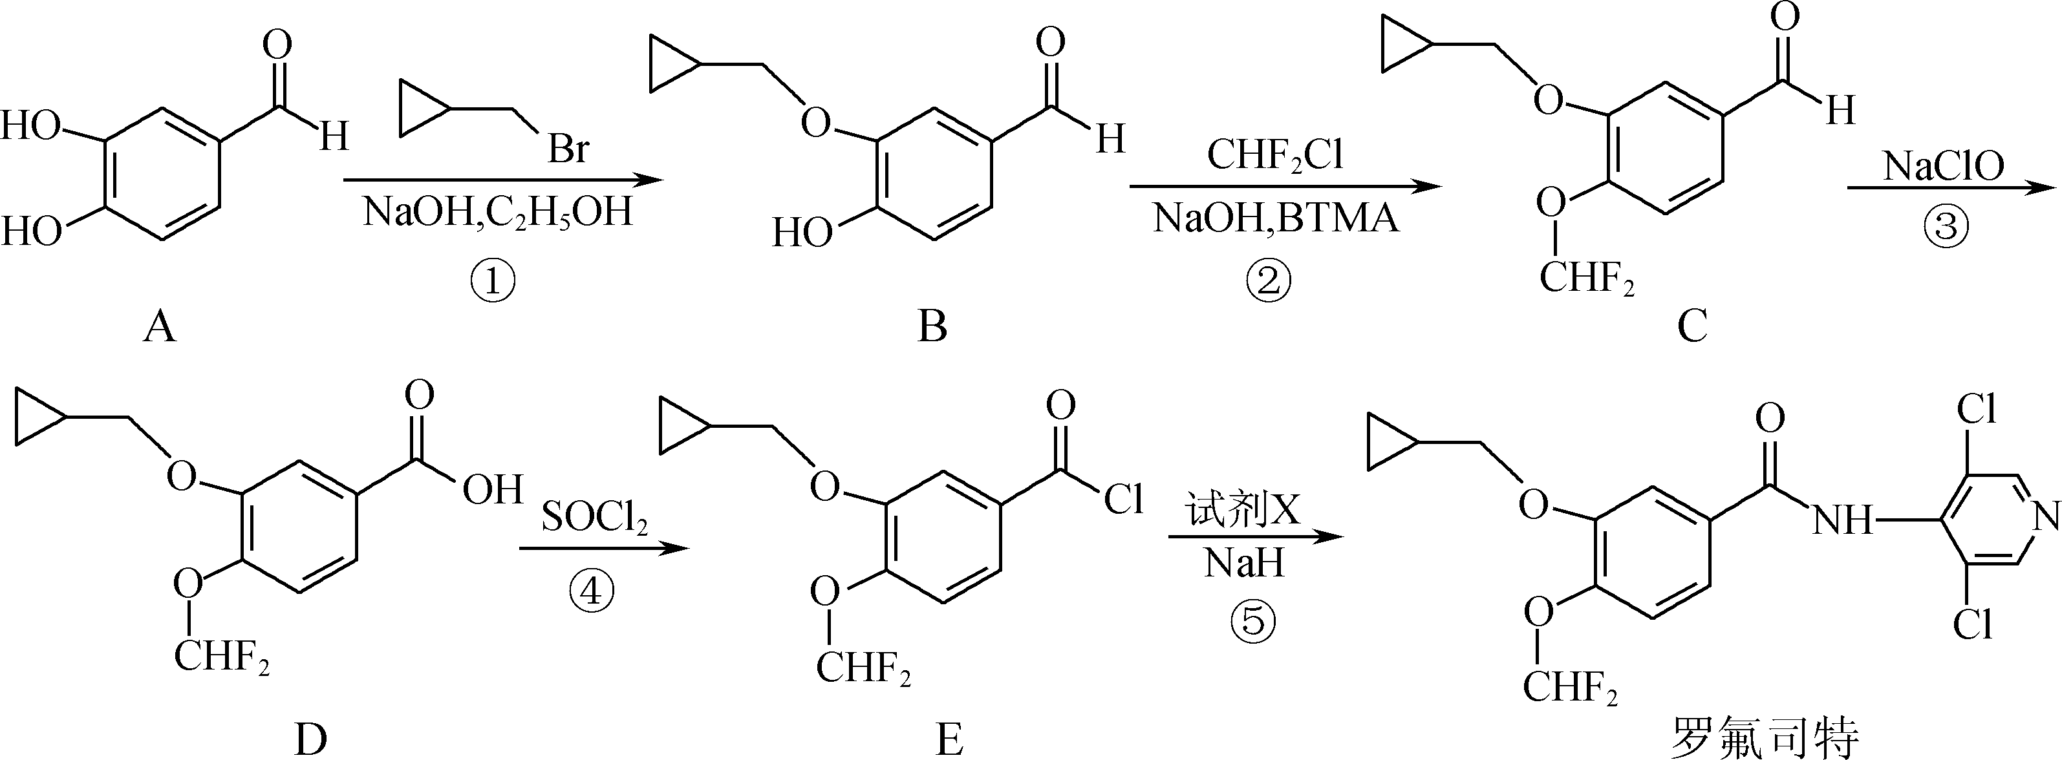
（1）C→D的反应类型是 。
（2）反应⑤中加入的试剂X的分子式为C₅H₄N₂Cl₂，则X的结构简式为 。
（3）B的一种同分异构体Y满足下列条件：
Ⅰ．既能与NaHCO₃反应，又能与FeCl₃溶液发生显色反应；
Ⅱ．分子中有5种不同化学环境的氢原子，1 mol Y最多可以消耗足量溴水中1 mol Br₂。

写出一种该同分异构体的结构简式 。
（4）已知：RBr――→RNH₂。根据已有知识和相关信息，写出以、CH₃CH₂Br为原料制备的合成路线流程图（无机试剂及有机溶剂任用）。

- 化合物（G）的合成路线如下：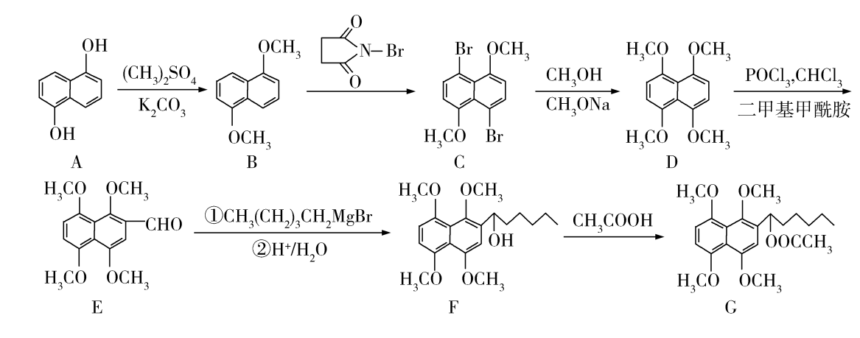
已知：CH₃(CH₂)₄Br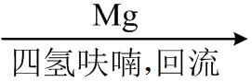CH₃(CH₂)₃CH₂MgBr
（1）C→D的反应类型是 ；在空气中久置，A可由白色转变为橙黄色，其原因是 。
（2）写出符合下列条件的A的一种同分异构体的结构简式： （只写一种）。
①能发生银镜反应，与FeCl₃溶液能发生显色反应；②除苯环外，含有3种不同的官能团；③该分子核磁共振氢谱有5种不同的峰，且峰值比为1∶1∶2∶2∶2。
（3）写出以苯、乙醇、二甲基甲酰胺为原料制备苯丙酮（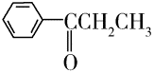）的合成路线流程图（无机试剂和有机溶剂任用）

3．化合物H是一种治疗失眠症的药物，其一种合成路线如图：
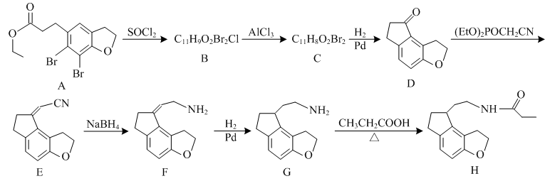
已知：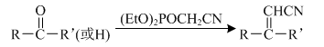。（B：C₁₁H₉O₂Br₂Cl C：C₁₁H₈O₂Br₂）
（1）G→H的化学反应类型为 反应。
（2）化合物B的结构简式为 。
（3）E的一种同分异构体满足下列条件，写出该同分异构体的结构简式： 。
①含有萘环（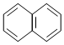）；②能发生水解反应，水解所得两种产物中碳原子数之比为3∶10。
（4）写出以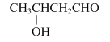和(EtO)₂POCH₂CN为原料制备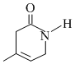的合成路线流程图（无机试剂和有机溶剂任用）

4．化合物F（盐酸地拉普利）是一种治疗高血压的药物，其合成路线流程图如下：
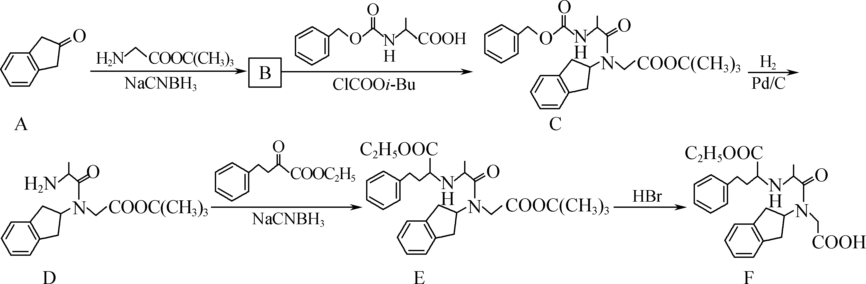
（1）E→F的反应类型为 。
（2）B的分子式为C₁₅H₂₁O₂N，写出B的结构简式： 。
（3）A的一种同分异构体M同时满足下列条件，写出M的结构简式： 。
① M是一种芳香族化合物，能与NaOH溶液发生反应；
② M分子中有4种不同化学环境的氢。
H₂
催化剂，△
NaCN
（4）已知：R—X R—CN R—CH₂NH₂。
写出以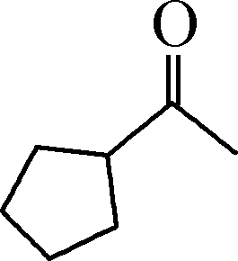为原料制备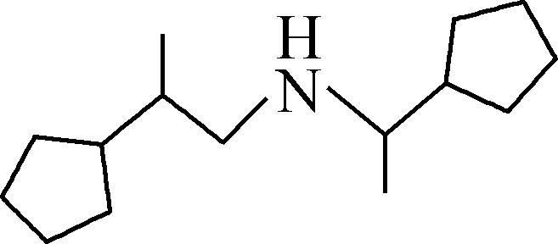的合成路线流程图（无机试剂任选）。

5．化合物G是临床常用的镇静、麻醉药物，其合成路线流程图如下：
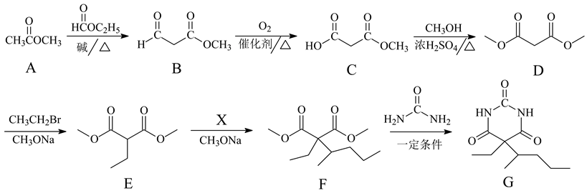
（1）D→E的反应类型为 。
（2）X的分子式为C₅H₁₁Br，写出X的结构简式： 。
（3）F→G的转化过程中，还有可能生成一种高分子副产物Y，Y的结构简式为______。
（4）写出同时满足下列条件的G的一种同分异构体的结构简式： 。
①分子中含有苯环，能与FeCl₃溶液发生显色反应；
②分子中只有4种不同化学环境的氢。
（5）写出以CH₂BrCH₂CH₂Br、CH₃OH和CH₃ONa为原料制备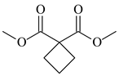的合成路线流程图（无机试剂任用）。

6．氟喹诺酮是人工合成的抗菌药，其中间体G的合成路线如下：
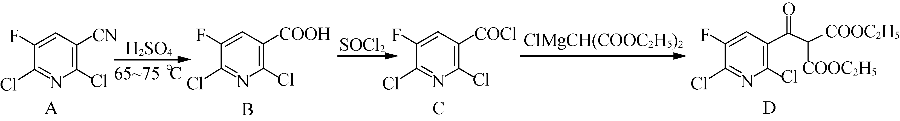
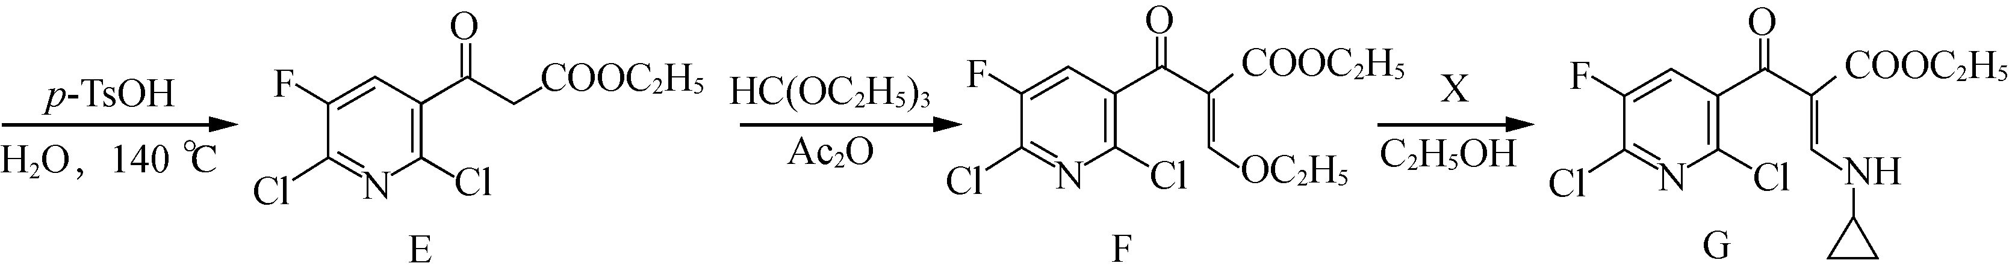
(1) 由C→D的反应类型是 。
(2) 化合物X(分子式为C₃H₇N)的结构简式为 。
(3) B和乙醇反应的产物为H(C₈H₆FCl₂NO₂)，写出满足下列条件的H的一种同分异构体的结构简式： 。
Ⅰ. 是一种α－氨基酸；
Ⅱ. 分子中有4种不同化学环境的氢，且分子中含有一个苯环。
(4) 根据已有知识并结合相关信息，写出以
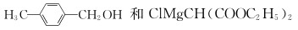为原料制备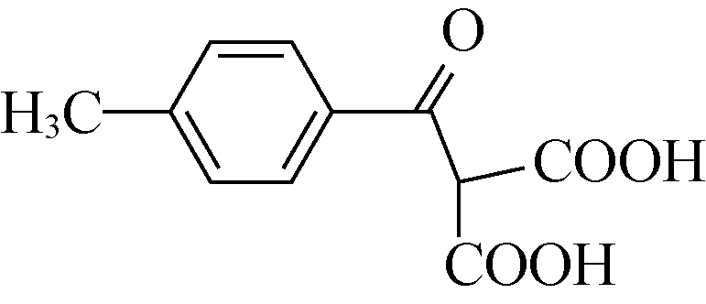的合成路线流程图(无机试剂任用)。

7. 黄酮类化合物具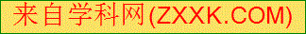有抗肿瘤活性，6－羟基黄酮衍生物的合成路线如下：
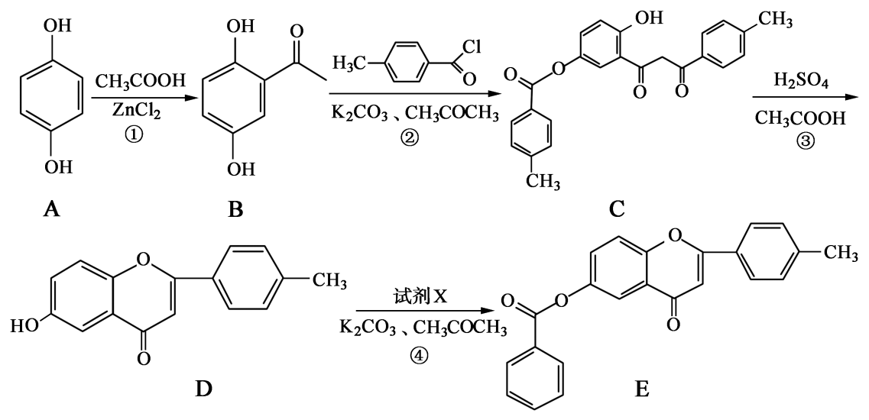
请回答下列问题：
（1）反应③中涉及到的反应类型有水解反应、 和 。
（2）反应④中加入的试剂X的分子式为C₇H₅OCl，X的结构简式为 。
（3）B的一种同分异构体满足下列条件：
Ⅰ．能发生银镜反应，其水解产物之一能与FeCl₃溶液发生显色反应；
Ⅱ．分子中有4种不同化学环境的氢。
写出该同分异构体的结构简式： 。
（4）已知：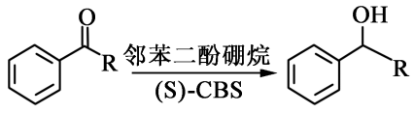。根据已有知识并结合相关信息，写出以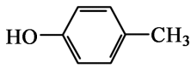和CH₃COOH为原料制备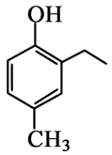的合成路线流程图（无机试剂任选）。

8. 化合物F是一种非天然氨基酸，其合成路线如下：
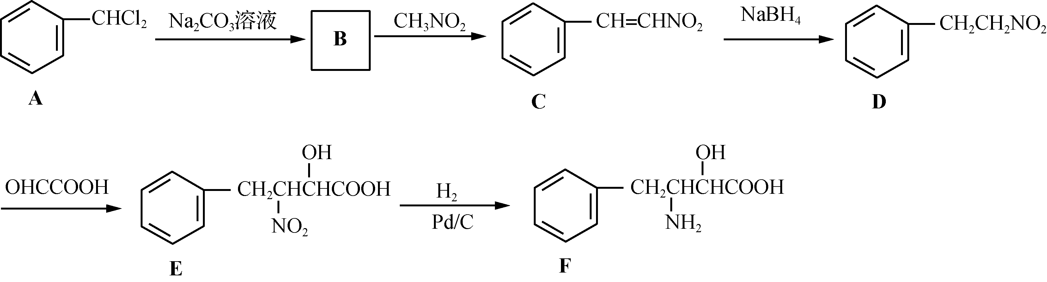
(1) D→E的反应类型为 。
(2) B的分子式为C₇H₆O，写出B的结构简式： 。
(3) D的一种同分异构体X同时满足下列条件，写出X的结构简式：____________。
①六元环状脂肪族化合物； ②能发生银镜反应，1 mol X能反应生成4 mol Ag；
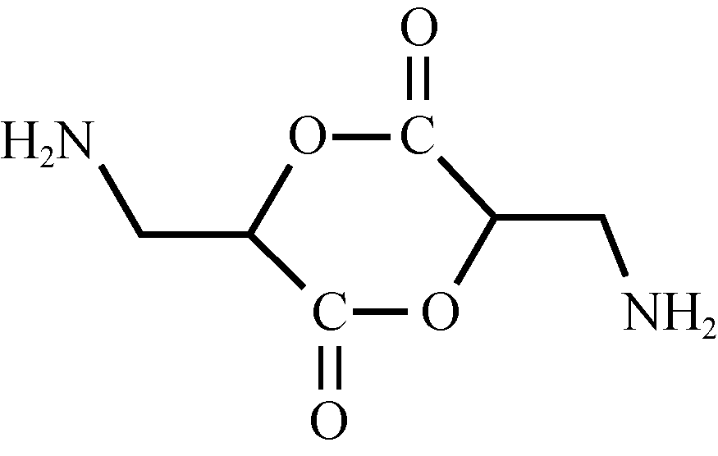
③分子中只有4种不同化学环境的氢。
(4) 写出以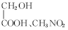、CH₃NO₂为原料制备 的合成路线流程图。

9. 化合物H是一种抗血栓药物，其合成路线流程图如下：
（1）C + G → H 的反应类型为 。
（2）环状分子E 的分子式为C₅H₈O₂，写出E的结构简式： 。
（3）写出同时满足下列条件的C的一种同分异构体的结构简式 。
①含有苯环和一种含氧官能团，能与FeCl₃溶液发生显色反应；
②分子中有三键，有一个手性碳原子，有5种不同化学环境的氢。
（4）已知：。写出以（显碱性，易被氧化）、ClCH₂CH₂COCl、ClCH₂COCl为原料制备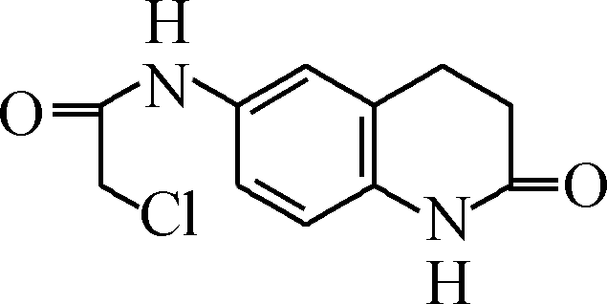的合成路线流程图(无机试剂任用)。

10. 慢心律是一种治疗心律失常的药物。它的合成路线如图所示。
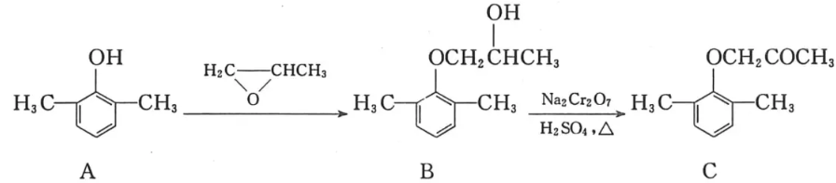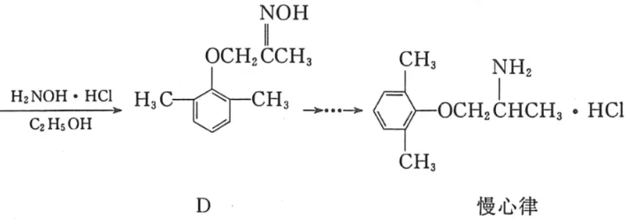
（1）由B→C的反应类型是 。
（2）由A制备B的过程中有少量副产物E，它与B互为同分异构体。
写出E的结构简式： 。
（3）写出同时满足下列条件的化合物D的一种同分异构体的结构简式： 。
①属于a﹣氨基酸； ②是苯的衍生物，且苯环上的一氯代物只有两种；
③分子中有2个手性碳原子。
（4）已知乙烯在催化剂作用下与氧气反应可以生成环氧乙烷（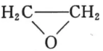）。写出以邻甲基苯酚（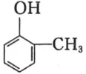）和乙醇为原料制备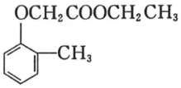的合成路线流程图（无机试剂任用）。

【限定条件下同分异构体书写及有机合成参考答案】 2021.4
【例1】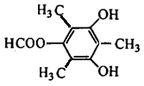
【变式1】 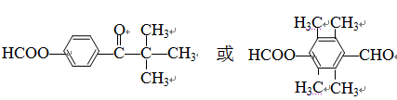
【例2】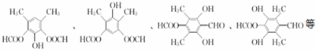
【变式2】，，
【例3】
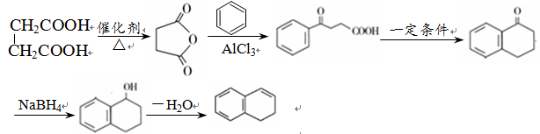
【变式3】
【例4】
【变式4】
【课外作业】
【作业1】（1）氧化反应 （2） （3）
（4）
(合成过程中缺少必要的反应条件该步终止，后续过程不得分，漏△符号该步不得分，合成不中断。)
【作业2】（1）取代反应 A被空气中的O₂氧化
（2）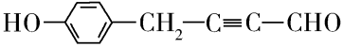、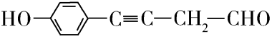或其它合理答案
（3）
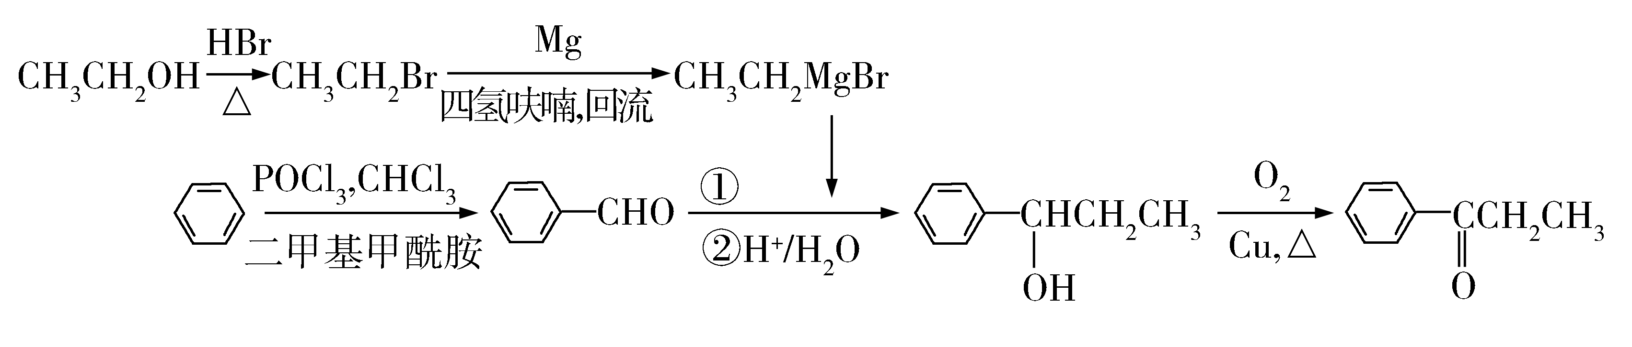
【作业3】 (1) 取代 (2) 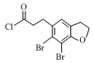
(3) 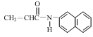 或 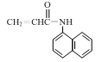
(4) 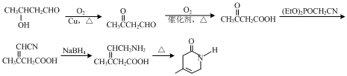
或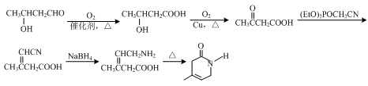
【作业4】（1）取代反应
（2） 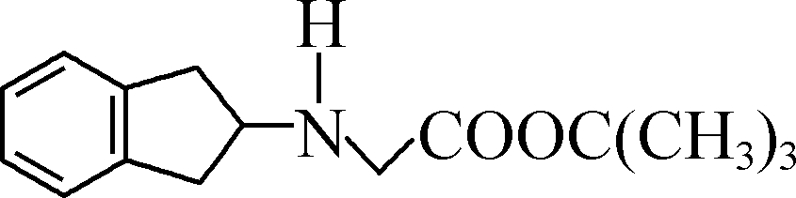 （3） 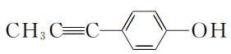
（4）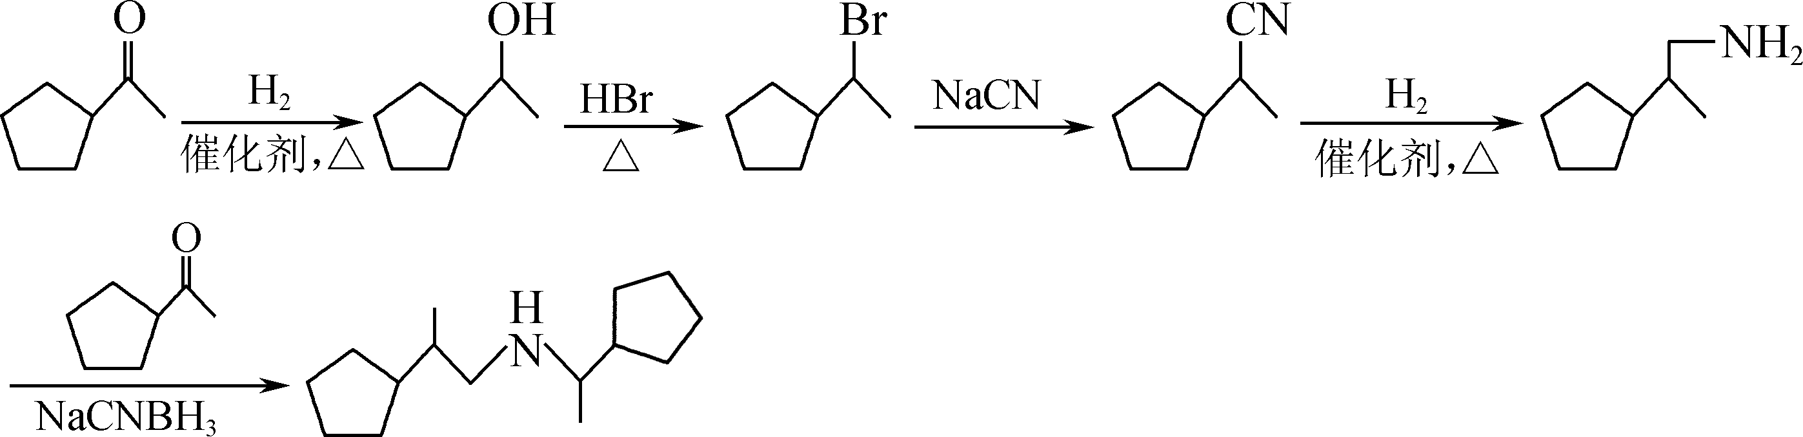
【作业5】（1）取代反应 （2）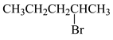
（3）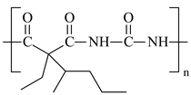 （4） 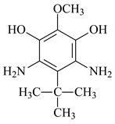 或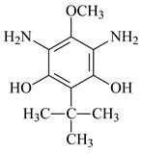
（5）
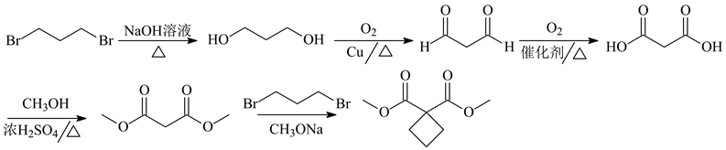
【作业6】
(1) 取代反应 (2) 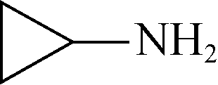
(3)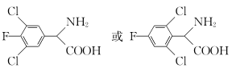或 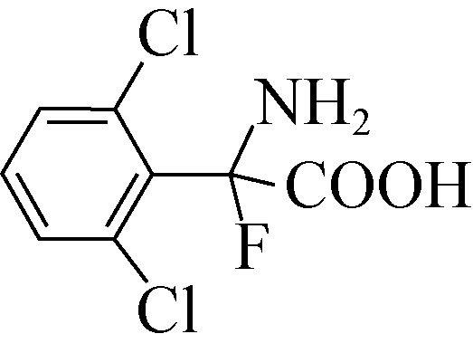 或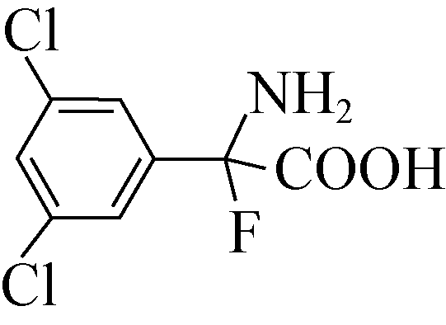
（4）
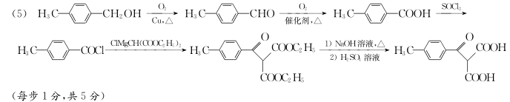
【作业7】
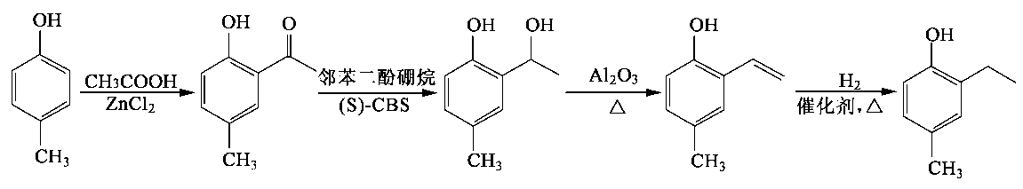
（1）加成反应 消去反应 （2） （3）
（4）
4（））[来源:Zxxk.Com]

【作业8】
(1) 加成反应 (2) 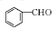 (3) 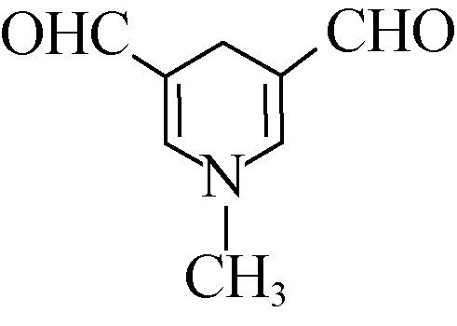 或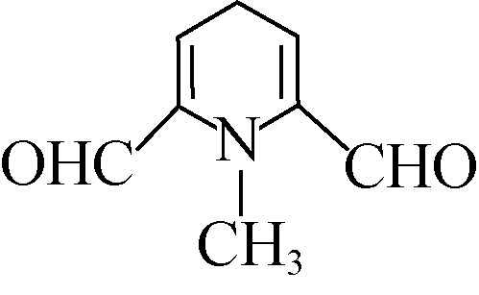（或其他合理答案）
(4)
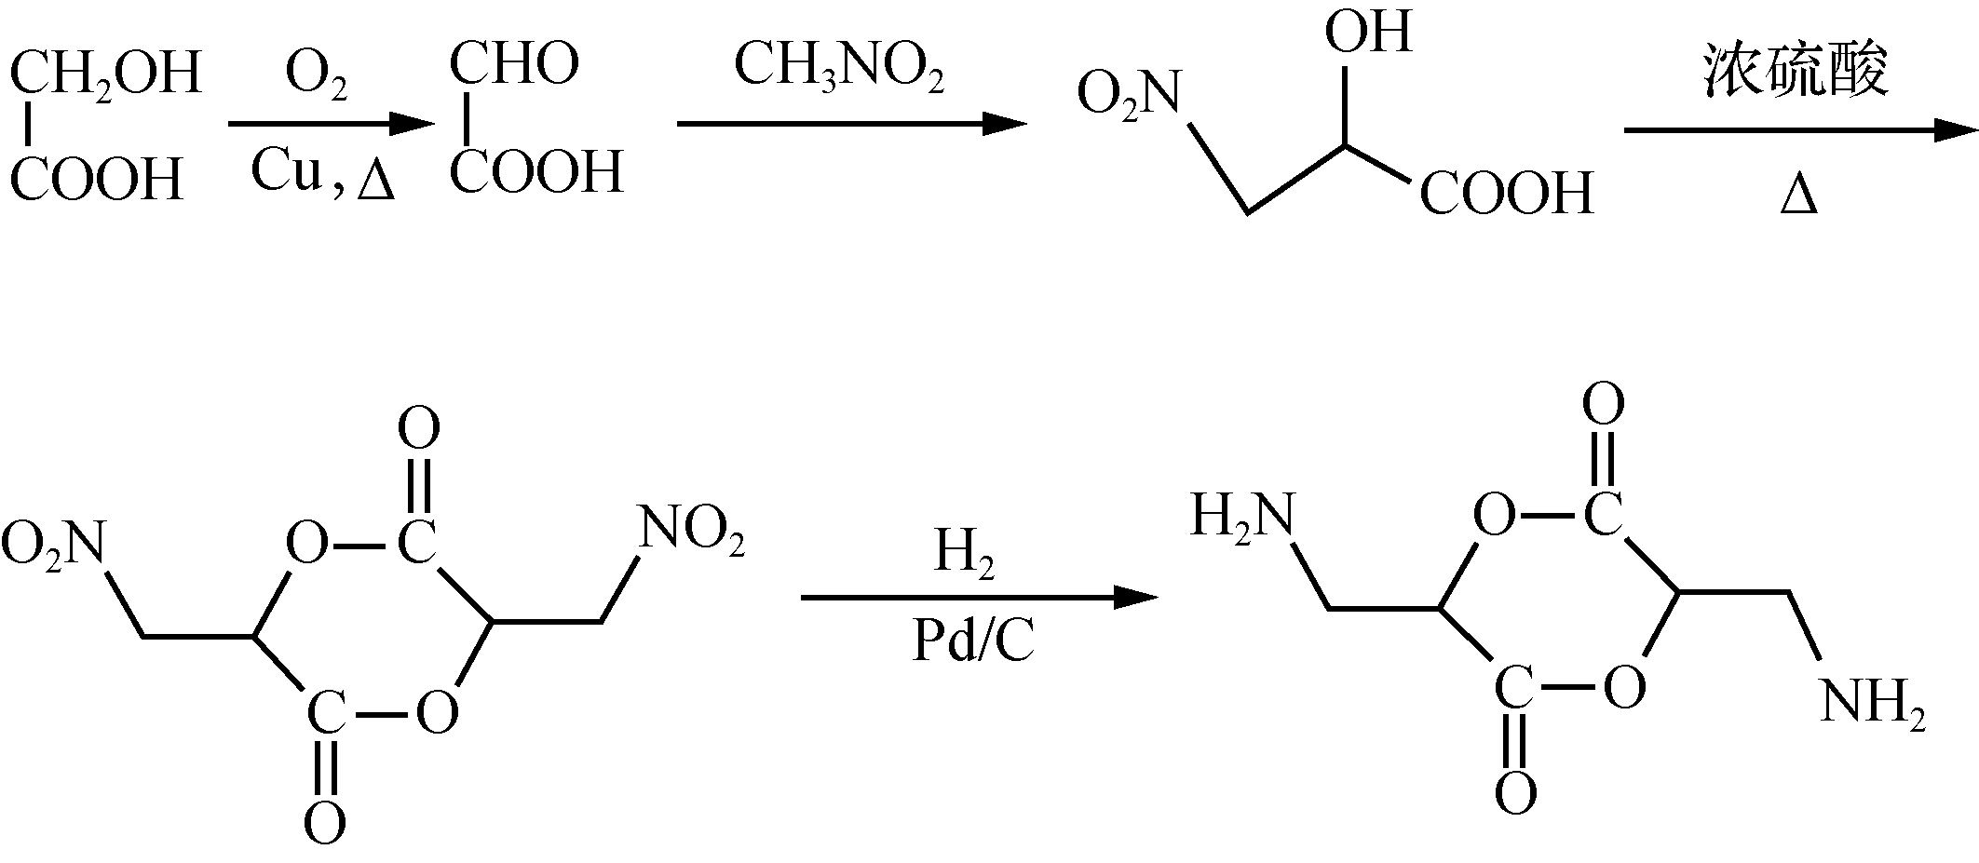

【作业9】
(1) 取代反应 (2) 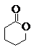
（3）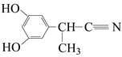 或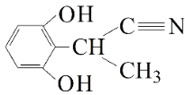 或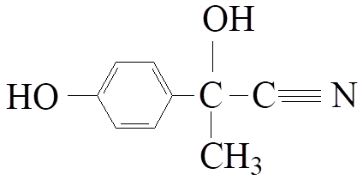
（4）
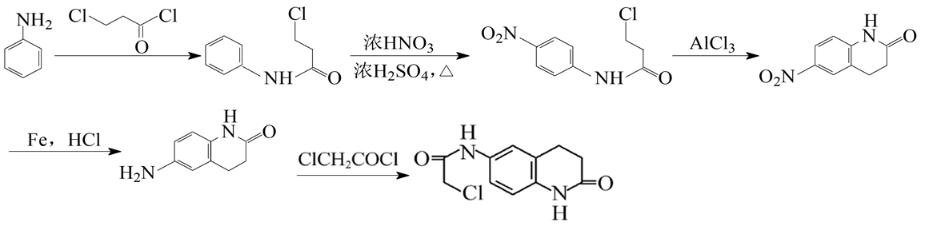
或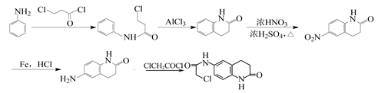
【作业10】
（1）氧化反应 （2）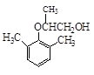 （3）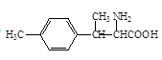
（4）